Manual de usuario: Dashboard de Energías Renovables en Argentina.
- Integrantes: Franco Abdala - Lucas Cuello - Adriel Salinas - Noelia L. Trifoglio
- Nombre archivo Dashboard: dasboard_energias_renovables.pbix
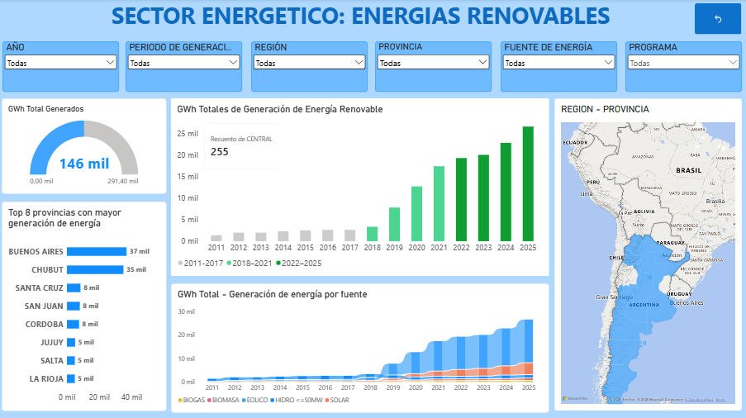
*Panel de control.

1. Introducción:

1.1 Propósito del dashboard.

Este dashboard fue desarrollado en Power BI como parte del proyecto de Sector energético, de Prácticas Profesionalizantes I. Su objetivo es permitir la exploración y el análisis de la evolución de las energías renovables en Argentina, entre los años 2011 y 2025, con foco en cómo creció la generación, cómo se desaceleró la incorporación de nuevos proyectos, dónde se localizan, qué tecnologías predominan y a través de qué programas se financian.

A través de visualizaciones interactivas, el usuario puede responder preguntas como:
- ¿Cómo evolucionó la generación renovable y en qué momento se desaceleró su crecimiento?
- ¿Qué ocurrió con los nuevos proyectos en Patagonia y Comahue a partir de 2022?
- ¿Cómo cambió la combinación de tecnologías, entre eólica, solar y otras fuentes?
- ¿Qué provincias concentran la mayor generación?
- ¿Qué peso tuvieron los programas RenovAr, MATER y RenMDI en la incorporación de nuevas centrales?

1.2 Público al que está dirigido.
El dashboard está pensado para evaluadores de la materia, y cualquier persona interesada en conocer el panorama de las energías renovables en el país, sin necesidad de conocimientos técnicos previos en Power BI o análisis de datos.

1.3 Alcance.
El análisis abarca:
- Período: 2011 a 2025. El dataset original incluye registros de 2026, pero fueron excluidos del análisis por tratarse de un año incompleto.
- Cobertura geográfica: todo el país, con foco en las diferencias entre regiones y provincias (en particular Patagonia, Comahue y Buenos Aires).
- Fuentes de energía: eólica, solar, hidráulica de hasta 50 MW, biomasa y biogás.
- Fuente de datos: CAMMESA (Compañía Administradora del Mercado Mayorista Eléctrico Sociedad Anónima). El dataset contiene datos mensuales de fuentes renovables de energía eléctrica por central energética y de demanda total.

2. Acceso y requisitos:

2.1 Requisitos.
Para utilizar el dashboard se necesita:
- Power BI Desktop (gratuito, disponible solo para Windows), para abrir el archivo .pbix.
- Los datos están incluidos en el archivo, no requiere conexión a internet para su correcta ejecución.

2.2 ¿Cómo abrir el dashboard?
- Descargar el archivo dasboard_energias_renovables.pbix desde nuestro almacenamiento de Google Drive, dentro de la carpeta 03_Análisis: https://drive.google.com/drive/u/0/folders/11kKI-e32QSu-jAJLvpnur7sbT5pAjToU
- Abrirlo con Power BI Desktop (doble clic sobre el archivo o desde Archivo > Abrir).
- Esperar a que carguen los datos. El reporte se abre directamente en la pestaña Panel de control.
- Para navegar entre secciones, usar las pestañas ubicadas en la parte inferior de la pantalla, dandole click a la pestaña que se desee visualizar.

2.3 Actualización de los datos.
Los datos provienen de un dataset descargado de la página oficial de CAMMESA y están incluidos en el dashboard como carga estática. Esto significa que el tablero no se actualiza automáticamente: refleja la información disponible al momento de su elaboración (octubre 2026).

3. Guía por cada pestaña:

3.1 Organización del dashboard e INICIO.
El dashboard se organiza en seis pestañas de contenido, que van desde una visión general hacia análisis más específicos:
- PANEL DE CONTROL
- GENERACION DE ENERGIAS RENOVABLES
- QUIEBRE GEOGRÁFICO
- ANÁLISIS DEL TIPO DE FUENTE
- DOMINIO EÓLICO
- RENOVAR vs MATER
El reporte se abre directamente en la Pestaña de INICIO, que funciona como menú de acceso a las demás. En las demás pestañas se encuentra una flecha de retroceso. Al hacer click + ctrl en ella, te redirecciona a la pestaña de INICIO. Desde el menú, el mismo método permite ir directamente a cualquiera de las pestañas.

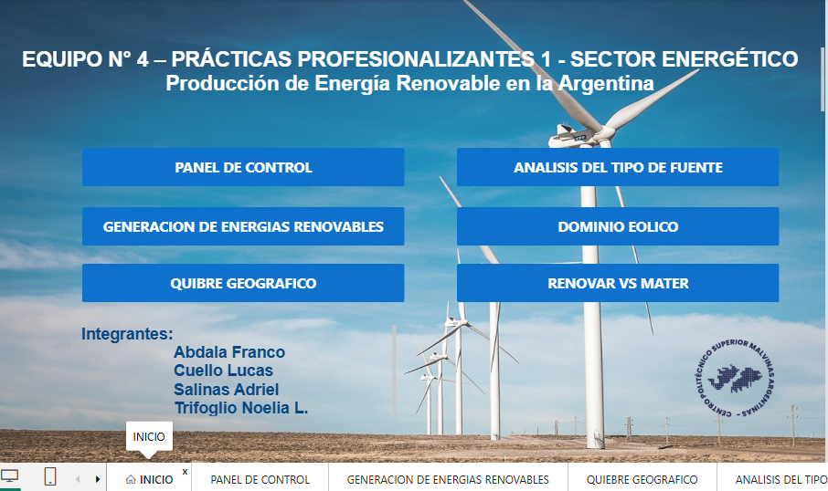
* Pantalla de INICIO, se muestra el menú con las diferentes opciones. Cada una asociada a una pestaña del dashboard.

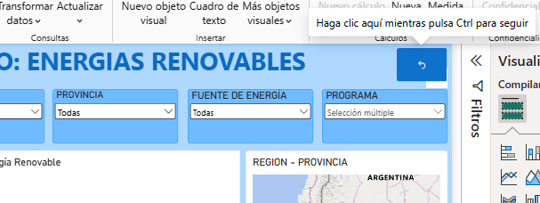
* Botón de retroceso, te lleva al INICIO mostrando el menú.

3.2 PANEL DE CONTROL.
Resume en una sola vista los principales indicadores del tablero. Permite explorar la información combinando filtros y sirve como punto de partida antes de pasar a las pestañas de análisis. Al ser una vista general, incluye más gráficos en pantalla que las pestañas siguientes:
- GWh total generados: medidor con la generación acumulada de energía renovable en todo el período. Sin filtros aplicados muestra 146 mil GWh. El valor máximo de la escala es solo una referencia visual del gráfico y no representa una meta.
- Top 8 provincias con mayor generación de energía: ranking de las ocho provincias que más generan. Buenos Aires y Chubut encabezan la lista, seguidas por Santa Cruz, San Juan y Córdoba.
- GWh totales de generación de energía renovable: gráfico de barras con la generación de cada año entre 2011 y 2025. Los colores distinguen los períodos 2011-2017, 2018-2021 y 2022-2025. Al pasar el cursor sobre una barra se muestra además la cantidad de centrales.
- GWh total, generación de energía por fuente: evolución anual de la generación, con cada fuente en un color distinto (biogás, biomasa, eólico, hidro ≤50 MW y solar).
- Región - Provincia: mapa con la ubicación geográfica de las regiones y provincias.
Filtros disponibles: año, período de generación, región, provincia, fuente de energía y programa. Por defecto, todos vienen con la opción “Todas” seleccionada y se aplican a todos los gráficos de la página al mismo tiempo.
Cómo leerlo: al seleccionar un año, una provincia o una fuente, ya sea desde los filtros o haciendo clic sobre un elemento de los gráficos, el resto de los visuales se actualiza para mostrar solo esos datos. Para volver a la vista completa, hay que hacer clic nuevamente sobre el elemento seleccionado o volver a elegir “Todas” en el filtro correspondiente.

3.3 GENERACIÓN DE ENERGÍAS RENOVABLES.
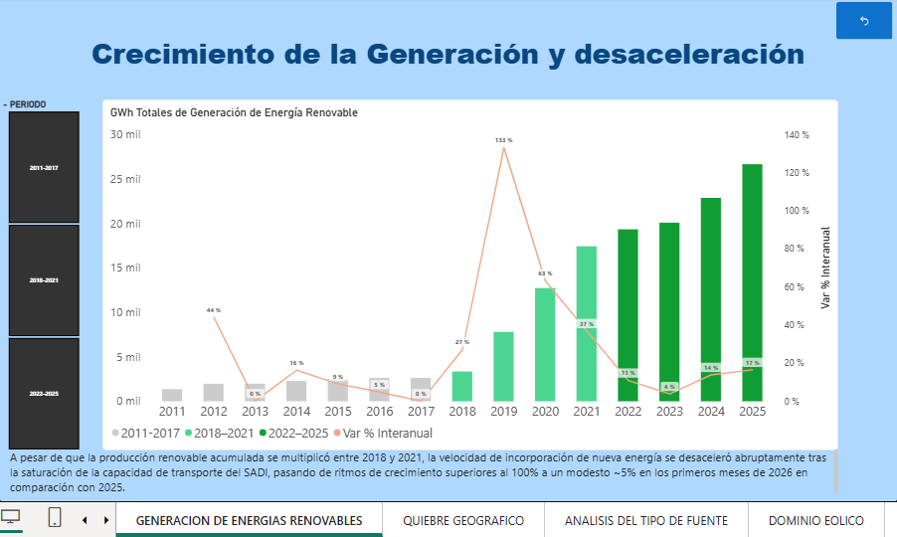
Muestra cómo creció la generación de energía renovable entre 2011 y 2025 y en qué momento se desaceleró la incorporación de nueva energía. Su título dentro del tablero es “Crecimiento de la Generación y desaceleración”. La síntesis incluye una referencia a datos parciales de 2026, que no se grafican.
Qué muestra
- GWh totales de generación de energía renovable: barras con la generación de cada año. Los colores distinguen los períodos 2011-2017, 2018-2021 y 2022-2025.
- Variación porcentual interanual: línea superpuesta a las barras, que se lee en el eje derecho. Indica cuánto creció o cayó la generación de un año respecto del anterior. El valor más alto se da en 2019 (133 %) y, desde 2022, se mantiene en valores bajos, entre 4 % y 17 %.
- Texto de síntesis: debajo del gráfico, una breve explicación de lo que se observa. El análisis completo se desarrolla en los insights del informe.
Filtros disponibles: botones de período a la izquierda del gráfico (2011-2017, 2018-2021 y 2022-2025). Por defecto, los tres vienen en negro y todos los períodos se muestran en el gráfico. Al hacer clic en un botón, este se pone blanco y ese período se excluye de la vista; quedan visibles los períodos cuyos botones siguen en negro. Para volver a incluir un período, hay que hacer clic de nuevo sobre su botón. Ejemplo:
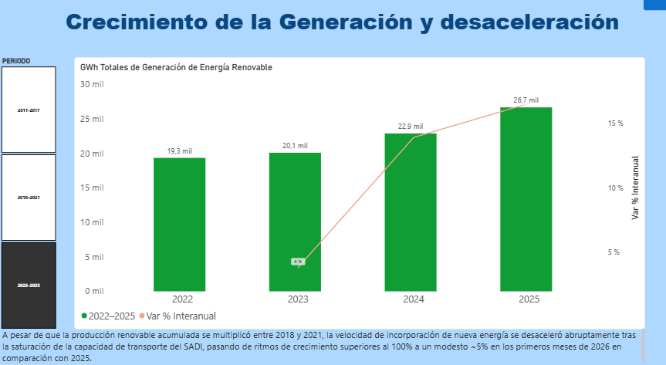
* Mediante el filtro, se dejó seleccionado únicamente el periodo de 2022-2025.
Cómo leerlo: las barras muestran cuánta energía se generó cada año y la línea, el ritmo de crecimiento.

3.4 QUIEBRE GEOGRÁFICO.
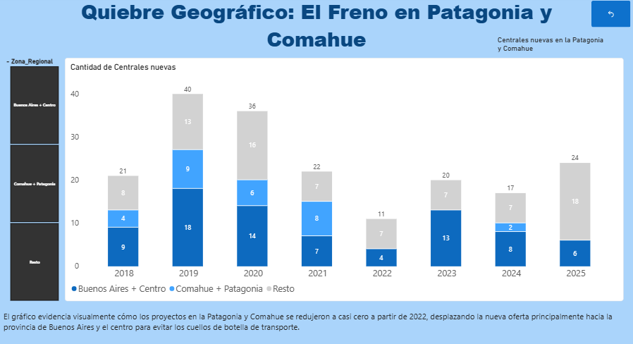
Muestra cómo cambió la distribución geográfica de los nuevos proyectos: cuántas centrales nuevas se incorporaron cada año según la zona del país, y cómo los proyectos de Patagonia y Comahue prácticamente desaparecen. Su título dentro del tablero es “Quiebre Geográfico: El Freno en Patagonia y Comahue”.
Qué muestra
- Cantidad de centrales nuevas: barras apiladas por año, entre 2018 y 2025, donde cada color representa una zona (Buenos Aires + Centro, Comahue + Patagonia y Resto). Sobre cada barra se muestra el total de centrales nuevas del año y, dentro de cada tramo, la cantidad que aporta cada zona.
- Texto de síntesis: debajo del gráfico, una breve explicación de lo que se observa: los proyectos en Patagonia y Comahue se reducen a casi cero a partir de 2022. El análisis completo se desarrolla en los insights del informe.
Filtros disponibles: botones de zona regional a la izquierda del gráfico (Buenos Aires + Centro, Comahue + Patagonia y Resto). Un botón en negro indica que esa zona está seleccionada y se muestra en el gráfico; uno en blanco indica que está excluida. Por defecto, viene seleccionado todo menos “Resto”. Al hacer clic en un botón, este se pone blanco y esa zona deja de mostrarse, de modo que el gráfico queda solo con las zonas cuyos botones siguen en negro. Para volver a incluirla, hay que hacer clic de nuevo sobre el botón.
Cómo leerlo: conviene comparar las zonas año a año. Para comparar una sola zona, se pueden excluir las otras con los botones.

3.5 ANÁLISIS DEL TIPO DE FUENTE.
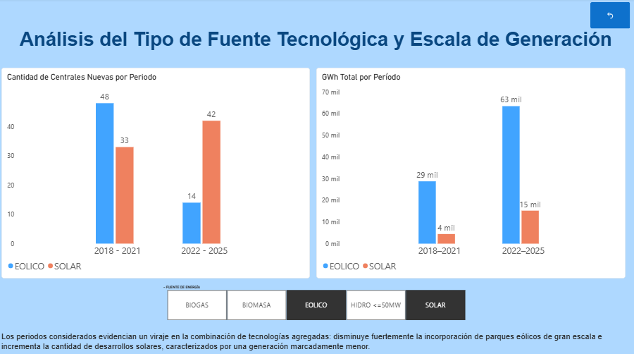
Muestra cómo cambió la combinación de tecnologías entre los dos últimos períodos: cuántas centrales nuevas se incorporaron de cada fuente y cuánta energía generó cada una. Su título dentro del tablero es “Análisis del Tipo de Fuente Tecnológica y Escala de Generación”.
Qué muestra
- Cantidad de centrales nuevas por período: barras agrupadas que comparan la cantidad de centrales incorporadas en 2018-2021 y en 2022-2025. Por defecto compara eólico (48 y 14 centrales) con solar (33 y 42).
- GWh total por período: barras agrupadas con la generación total de cada fuente en los mismos dos períodos. Por defecto, eólico pasa de 29 mil a 63 mil GWh y solar de 4 mil a 15 mil GWh.
- Texto de síntesis: debajo de los gráficos, una breve explicación de lo que se observa: disminuye la incorporación de parques eólicos de gran escala y aumenta la de desarrollos solares, que generan mucho menos. El análisis completo se desarrolla en los insights del informe.
Filtros disponibles: botones de fuente de energía debajo de los gráficos (Biogás, Biomasa, Eólico, Hidro ≤50 MW y Solar). Un botón en negro indica que esa fuente está seleccionada y aparece en los dos gráficos; uno en blanco indica que no está incluida. Por defecto vienen seleccionados Eólico y Solar. Al hacer clic en un botón blanco, la fuente se incorpora a los gráficos; al hacer clic en uno negro, se quita.
Cómo leerlo: los dos gráficos se leen en conjunto. El de la izquierda muestra cuántas centrales se construyeron y el de la derecha cuánta energía generaron. Entre un período y otro, el eólico incorpora menos centrales (de 48 a 14), pero su generación total sigue creciendo, mientras que el solar suma más centrales (de 33 a 42) con una generación mucho menor. Para comparar otras fuentes, se activan los botones correspondientes.

3.6 DOMINIO EÓLICO.

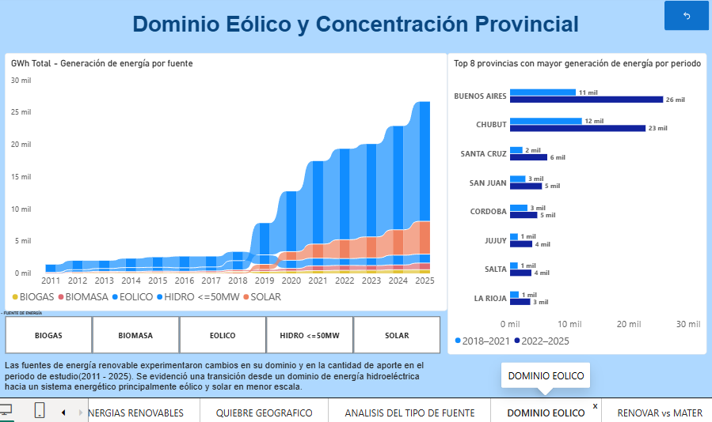
Muestra cómo cambió el peso de cada fuente de energía renovable entre 2011 y 2025 y qué provincias concentran la mayor generación en los dos últimos períodos. Su título dentro del tablero es “Dominio Eólico y Concentración Provincial”.
Qué muestra
- GWh total, generación de energía por fuente: gráfico de áreas apiladas con la generación de cada año, donde cada color representa una fuente (biogás, biomasa, eólico, hidro ≤50 MW y solar). Permite ver cómo el eólico pasa a ocupar la mayor parte de la generación y cómo el solar crece en menor escala.
- Top 8 provincias con mayor generación de energía por período: barras horizontales que comparan, para cada provincia, la generación de 2018-2021 y la de 2022-2025. Buenos Aires y Chubut encabezan el ranking en ambos períodos: Chubut lideraba en 2018-2021 (12 mil GWh contra 11 mil de Buenos Aires) y Buenos Aires pasa al primer lugar en 2022-2025 (26 mil contra 23 mil). Siguen Santa Cruz, San Juan, Córdoba, Jujuy, Salta y La Rioja.
- Texto de síntesis: debajo de los gráficos, una breve explicación de lo que se observa: una transición desde un dominio de la energía hidroeléctrica hacia un sistema principalmente eólico, con el solar en menor escala. El análisis completo se desarrolla en los insights del informe.
Filtros disponibles: botones de fuente de energía debajo del gráfico (Biogás, Biomasa, Eólico, Hidro ≤50 MW y Solar). Por defecto, los cinco vienen en blanco y se muestran todas las fuentes. Al hacer clic en un botón, este se pone negro y los gráficos pasan a mostrar solo esa fuente. Se pueden combinar varias haciendo clic en más botones. Si se seleccionan las cinco, se muestran todas las fuentes, igual que cuando no hay ninguna seleccionada.
Cómo leerlo: el gráfico de áreas muestra la evolución en el tiempo y el ranking la distribución geográfica. Para ver, por ejemplo, qué provincias concentran la generación eólica, hay que activar solo el botón Eólico. El ranking se actualiza para mostrar únicamente esa fuente.

3.7 RENOVAR vs MATER.

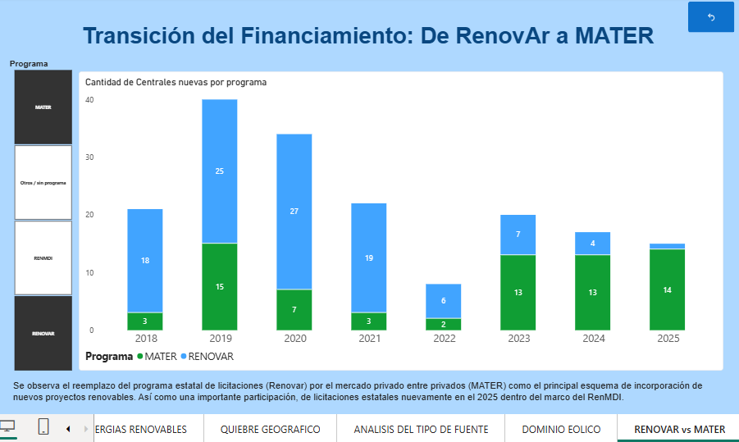
Muestra a través de qué programas se incorporaron las centrales nuevas y cómo el mercado entre privados (MATER) reemplazó a las licitaciones estatales (RenovAr) como principal vía de incorporación (ver definiciones en el glosario, sección 4.4) . Su título dentro del tablero es “Transición del Financiamiento: De RenovAr a MATER”.
Qué muestra
- Cantidad de centrales nuevas por programa: barras apiladas por año, entre 2018 y 2025, donde cada color representa un programa. Por defecto se muestran MATER y RENOVAR, con la cantidad de centrales que aporta cada uno dentro de cada barra. RENOVAR concentra las incorporaciones entre 2018 y 2021 (por ejemplo, 25 centrales en 2019 contra 15 de MATER), y desde 2023 MATER pasa a ser el programa principal (13, 13 y 14 centrales en 2023, 2024 y 2025).
- Texto de síntesis: debajo del gráfico, una breve explicación de lo que se observa: el reemplazo de las licitaciones estatales por el mercado entre privados y el regreso de las licitaciones estatales en 2025 dentro del marco de RenMDI. El análisis completo se desarrolla en los insights del informe.
Filtros disponibles: botones de programa a la izquierda del gráfico (MATER, Otros / sin programa, RENMDI y RENOVAR). Un botón en negro indica que ese programa se muestra en el gráfico; uno en blanco indica que está excluido. Por defecto vienen en negro MATER y RENOVAR, y en blanco Otros / sin programa y RENMDI. Al hacer clic en un botón, cambia de color y el programa se incluye o se excluye. Si los cuatro botones quedan en negro, o los cuatro en blanco, se muestran todos los programas.
Cómo leerlo: conviene mirar cómo se invierte el peso de cada programa a lo largo de los años. RENOVAR domina hasta 2021 y cae con fuerza desde 2022, mientras que MATER crece y se consolida desde 2023. Para ver el regreso de las licitaciones estatales que se menciona en el texto, hay que activar el botón RENMDI, porque por defecto no se muestra.

4. Fuentes de datos y glosario.

4.1 Fuentes de datos.
Los datos provienen de CAMMESA (Compañía Administradora del Mercado Mayorista Eléctrico Sociedad Anónima) y corresponden a datos mensuales de fuentes renovables de energía eléctrica por central energética y de demanda total. El dataset original cubre el período 2011-2026; para el análisis se utilizó el período 2011-2025. Los datos fueron descargados en octubre de 2026. La descripción de cada variable se encuentra en el diccionario de datos del proyecto:https://docs.google.com/spreadsheets/d/1PCBeRv7w8gQeKI8990Ujw595ePZSEuBz/edit?usp=sharing&ouid=117266324160496041391&rtpof=true&sd=true

4.2 Glosario.
- GWh (gigavatio-hora): unidad de medida de energía equivalente a 1.000 megavatios-hora (MWh).
- SADI (Sistema Argentino de Interconexión): red física de transporte en alta tensión que conecta a los generadores con los grandes centros de consumo del país.
- Hidro ≤50 MW (PAH): pequeños aprovechamientos hidroeléctricos con potencia instalada menor o igual a 50 megavatios, considerados dentro del régimen de energías renovables.
- RenovAr: plan estatal de licitaciones públicas para la incorporación de fuentes renovables a la matriz eléctrica nacional (Ley 27.191).
- MATER (Mercado a Término de Energías Renovables): régimen de contratación directa entre generadores de fuentes renovables y grandes usuarios del Mercado Eléctrico Mayorista.
- RenMDI: convocatoria abierta nacional e internacional de la Secretaría de Energía de la Nación para incorporar nueva generación renovable mediante contratos de abastecimiento con CAMMESA, con el objetivo de reemplazar generación forzada y diversificar la matriz energética.

